Jakarta, 09 Februari 2018

No. Surat : 0361-LK/KJP-P-ASUS/II/18

Perihal : **Laporan Penilaian Properti/Aset Tetap**

Kepada Yang Terhormat,

**PT. BANK RAKYAT INDONESIA, Tbk.**

**KANTOR CABANG CILEDUG**

Jl. HOS Cokroaminoto No. 71, Kreo

Tangerang

**Status Penilai** **;** Kami Penilai Publik pada **KJPP ASNO MINANDA, USEP PRAWIRA DAN REKAN (KJPP ASUS & REKAN)** dengan ini telah melakukan penilaian secara objektif, independen dan tidak memiliki keterlibatan material (benturan kepentingan) baik aktual maupun potensial terhadap objek dan subjek penilaian, sesuai surat penawaran kami atau Kontrak Kerja No.: 0045/SPK/KJPP-ASUS/II/17, tanggal 5 Febuari 2018 dan surat penugasan **PT. BANK RAKYAT INDONESIA, Tbk.** (**Bank BRI**) selaku Pemberi Tugas, No. 132/KC-XV/ADK/02/2018, tanggal 2 Febuari 2018.

**Objek Penilaian** ; Kami telah melaksanakan penilaian sesuai ketentuan yang berlaku terhadap properti/aset tetap dengan status kepemilikan t

* **1 (Satu) Bidang Tanah** (SHM No. 1350) dengan luas **240 m²** serta **1-Unit Bangunan Rumah Tinggal** 2 lantai seluas **± 200 M²** beserta **1-Lot Sarana** **Pelengkap** yang terletak di Jl. Raya Pondok Betung No. 10, Kel. Pondok Betung, Kec. Pondok Aren, Kota Tangerang Selatan, Propinsi Banten.

Suatu pemeriksaan (verifikasi dan investigasi) secara fisik/teknis atas properti, serta kondisi pasar properti sejenis di lokasi setempat telah dilaksanakan oleh tenaga Penilai dan Surveyor kami disertai dengan analisis terhadap semua fakta, data/dokumen dan informasi/keterangan yang relevan dalam praktek penilaian properti guna memberikan pendapat/opini Nilai Properti dari objek penilaian berupa; **Nilai Pasar** dan **Indikasi Nilai Likuidasi**,yang definisinya diuraikan pada Bab 3.

**Tujuan penilaian** adalah untuk memberikan pendapat Nilai Properti dari objek penilaian yang akan digunakan untuk keperluan **"penjualan lelang aset Jaminan "** pada **PT. BANK RAKYAT INDONESIA, Tbk.**

Pengguna laporan penilaian ini hanya ditujukan untuk **Bank BRI** sesuai dengan tujuan penilaian yang tertulis di atas. Penggunaan laporan ini oleh pihak lain untuk tujuan penggunaan apapun juga, tidak diijinkan tanpa persetujuan tertulis dari kami. Pengecualian diberikan kepada pihak atau institusi/lembaga yang dibenarkan/ diperbolehkan sesuai ketentuan Perundang-undangan yang berlaku dengan tujuan penggunaan tertentu.

**Tanggal Inspeksi** terhadap properti telah dilakukan pada 05 Februarti 2018. Sedangkan Tanggal Penilaian ditetapkan pada tanggal yang sama saat inspeksi dilaksanakan, karena dalam hal penetapan opini nilai properti, kami mengambil dasar perhitungan sesuai dengan kondisi fisik properti serta data harga/biaya pasar property sebanding/sejenis yang berlaku di dan sekitar lokasi properti pada tanggal terakhir dilakukannya inspeksi lapangan.

Penilaian dan penyusunan laporan penilaian ini mengacu pada Kode Etik Penilai Indonesia (KEPI) dan Standar Penilaian Indonesia (SPI) Edisi VI-Tahun 2015. Laporan disusun dalam bentuk Laporan Lengkap (*Narrative Report*) sesuai klausul SPI 105-5.1. Secara garis besar laporan ini terdiri atas; Surat Pengantar; Daftar Isi; Pernyataan Penilai; Asumsi Penilaian dan Syarat-Syarat Pembatasan; Dasar Penilaian (Dasar Nilai), Definisi dan Istilah yang digunakan, Tingkat Kedalaman Investigasi dan Pendekatan Penilaian; Ringkasan Hasil Penilaian; Uraian Penilaian Properti dan Lampiran-Lampiran tentang properti.

**KESIMPULAN NILAI** :

Setelah kami melakukan analisis terhadap seluruh data fisik dan pasar properti dengan metode penilaian yang lazim digunakan dan mempertimbangkan semua faktor yang mempengaruhi nilai properti (seperti; data pasar, lokasi, kondisi fisik properti, asumsi dan syarat pembatas, uraian dan komentar yang diuraikan dalam Laporan ini), maka dengan ini kami berkesimpulan bahwa Nilai Properti dari objek penilaian yang dinilai pada tanggal **05 Februari 2018**, yaitu ;

**Nilai Pasar**

--------------------------------------------------- **Rp. 2.415.000.000,-** -------------------------------------------------

*(Dua Miliar Empat Ratus Lima Belas Juta Rupiah)*

**Indikasi Nilai Likuidasi**

---------------------------------------------------- **Rp. 1.691.000.000,-** --------------------------------------------------

*(Satu Miliar Enam Ratus Sembilan Puluh Satu Juta Rupiah)*

Demikianlah laporan penilaian ini kami sampaikan, atas kepercayaan yang telah diberikan kepada kami untuk melakukan penilaian properti tersebut, kami ucapkan terima kasih.

**KJPP ASNO MINANDA**

**USEP PRAWIRA DAN REKAN**

**Ir. Usep Delianta Prawira**, **MAPPI** (**Cert**.)

***Senior Partner.-***

MAPPI No. : 95-S-00575

Ijin Penilai Publik No. : P-1.10.00275

STTD OJK No. : 58/BL/STTD-P/A/2011

Kualifikasi Penilai : Properti

**DAFTAR ISI**

**Halaman**

**SURAT PENGANTAR 1**

**DAFTAR ISI 3**

1. PERNYATAAN PENILAI 4

2. ASUMSI PENILAIAN DAN SYARAT-SYARAT PEMBATAS 5

3. DASAR NILAI, DEFINISI, TINGKAT INVESTIGASI Dan PENDEKATAN PENILAIAAN 6

3.1. DASAR PENILAIAN (DASAR NILAI) 6

3.2. DEFINISI DAN ISTILAH NILAI YANG DIGUNAKAN 6

3.3. TINGKAT KEDALAMAN INVESTIGASI 7

3.4. PENDEKATAN PENILAIAN, DATA PROPERTI Dan COUNTERPART 7

4. RINGKASAN HASIL PENILAIAN PROPERTI 9

5. URAIAN PENILAIAN PROPERTI; RUMAH TINGGAL di Jl. Raya Pondok Betung No. 10 10

5.1. PENILAIAN PROPERTI; *TANAH* 10

5.2. PENILAIAN PROPERTI; *BANGUNAN .....................* 15

5.3. PENILAIAN PROPERTI; *SARANA PELENGKAP* 15

**LAMPIRAN - LAMPIRAN :**

1. Foto-Foto Properti
2. Layout Tanah - Bangunan
3. Peta Lokasi Properti

# PERNYATAAN PENILAI

Dalam batas kemampuan/kompetensi serta keyakinan kami sebagai Penilai, maka kami yang bertanda tangan di bawah ini, menyatakan bahwa:

1. Pernyataan faktual yang dipresentasikan dalam laporan penilaian ini (yang didasarkan atas; analisis data, serta opini/kesimpulan nilai), adalah benar dan sesuai dengan pemahaman terbaik kami sebagai Penilai Publik (Penilai Independen).
2. Analisis data dan kesimpulan hanya dibatasi oleh asumsi dan kondisi pembatas sebagaimana yang dicantumkan pada laporan penilaian ini.
3. Kami (Penilai) tidak memiliki hubungan/relasi apapun dengan pemilik properti (pemberi tugas) serta yang terkait lainnya yang dapat menimbulkan “*conflict of interest*” dan kami juga tidak mempunyai kepentingan apapun baik langsung maupun tidak langsung dan saat ini maupun di masa mendatang terhadap properti yang dinilai.
4. Imbalan jasa/fee Penilai yang kami terima tidak berkaitan dengan hasil penilaian yang dilaporkan.
5. Penilaian ini dilakukan sesuai dengan Kode Etik Penilai Indonesia (KEPI) dan Standar Penilaian Indonesia (SPI) Edisi VI - Tahun 2015.
6. Penilai telah menyelesaikan persyaratan pendidikan profesional yang ditetapkan atau dilaksanakan oleh asosiasi MAPPI (Masyarakat Profesi Penilai Indonesia) yang diakui Pemerintah.
7. Penilai memiliki kompetensi (pengetahuan dan pemahaman) yang layak dan memadai tentang properti yang dinilai (lokasi dan jenis objek penilaian) serta Perusahaan pemiliknya.
8. Penilai telah melaksanakan ruang lingkup penilaian, sebagai berikut :
   * Identifikasi masalah (identifikasi batasan, tujuan dan objek, definisi, serta tanggal penilaian);
   * Inspeksi lapangan berupa kegiatan verifikasi data/dokumen dengan fakta dan fisik teknis properti di lapangan, meliputi; pengumpulan data, wawancara dan pemeriksaan fisik;
   * Analisis data dan kesimpulan estimasi nilai properti dengan menggunakan pendekatan penilaian sebagaimana disebutkan pada sub Bab 3.4.3.
   * Penulisan Laporan Penilaian.
9. Tidak ada seorangpun (Penilai dan tenaga ahli teknis lainnya), kecuali yang disebutkan dalam laporan ini yang telah terlibat dalam pelaksanaan keseluruhan kegiatan penilaian ini.

**No. Nama / No. MAPPI Tanda - Tangan**

1. **Ir. Usep Delianta Prawira, MAPPI (Cert.)** (Penanggung Jawab) ........................

MAPPI : 95-S-00575

Ijin Penilai Publik : P-1.10.00275

1. **Moh. Sugianto, SE.** (Penilai/Reviewer) ........................

MAPPI : 92-T-00279

1. **Derryl Andhika Yahya** (surveyor) ........................

MAPPI : 17-P-07131

# ASUMSI PENILAIAN DAN SYARAT-SYARAT PEMBATAS

Penilaian dan Laporan Penilaian properti ini bergantung kepada asumsi penilaian dan syarat-syarat pembatas, sebagai berikut :

1. Penilaian ini didasarkan atas inspeksi lapangan secara langsung yaitu dengan melakukan verifikasi atas kesesuaian dokumen, data, dan informasi relevan/terkait dengan kondisi properti dan pasar properti pada tanggal inspeksi/penilaian.
2. Hak kepemilikan atas properti yang dinilai dianggap bebas dari segala; ikatan, sewa-menyewa, penggadaian, penyitaan, hipotik serta masalah hukum lainnya, dan properti ini dapat dialihkan hak kepemilikannya.
3. Pemeriksaan atas fakta-fakta serta faktor-faktor yang mempengaruhi nilai properti sebagaimana tercantum dalam laporan ini telah dibuat sedemikian rupa hingga hal-hal yang dicantumkan/ dilaporkan bersifat praktis.
4. Semua pernyataan, informasi, dokumen-dokumen yang diberikan Pemberi Tugas dan atau Pihak Ketiga yang terkait, kami asumsikan; sah, benar, lengkap dan sesuai dengan kenyataan sebenarnya, dan apabila tidak sesuai dengan asumsi (setelah dilakukan verifikasi sebagaimana mestinya, sesuai ruang lingkup kerja kami), maka semua kerugian dan permasalahan hukum yang terjadi bukan merupakan tanggung jawab kami.
5. Kami tidak melaksanakan pengukuran detail properti (sebagaimana petugas yang berwenang/ BPN) dan gambar-gambar properti yang ditampilkan dalam laporan ini dimaksudkan hanya sebagai bahan ilustrasi/visualisasi saja yang diperoleh dari data, dokumen serta gambaran yang diberikan Pemberi Tugas. Kami tidak dapat menjamin keakuratan gambar-gambar tersebut, karena kami berpedoman pada asumsi butir 4.
6. Kondisi-kondisi tidak wajar yang tersembunyi atau tidak dapat dijangkau atau tidak/sulit terlihat baik terhadap struktur bangunan maupun tanah/tapak yang dapat membawa efek negatip terhadap nilai properti, tidak menjadi tanggung jawab kami sebab bukan merupakan bagian pekerjaan dan kewenangan kami.
7. Objek penilaian tidak menyebabkan adanya pencemaran lingkungan yang dapat menyebabkan dihentikannya operasional dan memberikan dampak negatip pada nilai objek penilaian.
8. Laporan penilaian ini dan atau salinannya bersifat rahasia serta tidak boleh; disebarluaskan, dijadikan bahan referensi dan digunakan untuk tujuan lain tanpa ijin tertulis dari kami. Kami tidak bertanggung jawab serta tidak bisa dituntut atas segala kehilangan dan atau kerugian yang mungkin akan terjadi saat ini dan dimasa mendatang akibat penggunaan laporan ini oleh pihak lain tanpa persetujuan tertulis dari kami serta penggunaan diluar tujuan penilaian yang telah disebutkan.
9. Nilai dalam laporan ini dinyatakan dalam mata uang Rupiah (Rp.-) dan atau ekuivalennya (sesuai kurs konversi yang berlaku pada tanggal penilaian) atas permintaan Pemberi Tugas.
10. Sepanjang sesuai dan dibenarkan oleh ketentuan hukum yang berlaku serta apabila terdapat biaya yang ditanggung oleh pihak Pemberi Tugas/klien, maka kami bersedia memberikan kesaksian dan atau penjelasan teknis penilaian kepada pihak lain (Pengadilan maupun Instansi Pemerintah terkait lainnya) yang berhubungan dengan penilaian properti ini.
11. Laporan penilaian ini sah, apabila disertai tanda tangan asli, stampel, serta watermarking logo **KJPP ASUS & REKAN**.

# DASAR **NILAI, DEFINISI, TINGKAT INVESTIGASI Dan PENDEKATAN PENILAIAAN**

## DASAR PENILAIAN (DASAR NILAI)

Sesuai dengan tujuan penilaiannya, maka penilaian ini dilakukan atas dasar dan dengan jenis nilai properti yang digunakan adalah “*Nilai Pasar*”. Untuk penetapan opini nilai properti ini, seluruh data yang dianalisis didasarkan atas (mengacu) pada; data, kriteria dan kondisi pasar properti sejenis/ sebanding yang berlaku pada tanggal penilaian di dan sekitar lokasi properti yang dinilai.

## DEFINISI DAN ISTILAH NILAI YANG DIGUNAKAN

### Nilai Pasar (*Market Value*),

didefinisikan sebagai “*estimasi sejumlah uang yang dapat diperoleh dari hasil penukaran suatu aset atau liabilitas pada tanggal penilaian, antara pembeli yang berminat membeli dengan penjual yang berminat menjual, dalam suatu transaksi bebas ikatan, yang pemasarannya dilakukan secara layak, dimana kedua pihak masing-masing bertindak atas dasar pemahaman yang dimilikinya, kehati-hatian dan tanpa paksaan (SPI 101 - Klausul 3.1)”.*

#### Biaya Pengganti Baru (*Replacement Cost, New*)

Yaitu; “*estimasi biaya untuk memproduksi suatu properti baru yang sama/identik dengan properti yang dinilai, berdasarkan harga pasaran setempat pada tanggal penilaian (SPI 350 - Butir 3.3.1)”.*

#### Biaya Reproduksi Baru (*Reproduction Cost, New*)

Yaitu; “*estimasi biaya untuk membuat suatu properti baru yang setara dengan properti yang dinilai, berdasarkan harga pasaran setempat pada tanggal penilaian (SPI 350 - Butir 3.3.2)*”.

Biaya reproduksi Baru dan/atau Biaya Pengganti Baru, dapat dihitung dengan mempertimbang-kan biaya-biaya yang dikeluarkan untuk pengadaan suatu properti (tetapi tidak termasuk biaya akibat penundaan waktu dan biaya lembur), antara lain meluputi;

* Biaya perencanaan, perijinan serta biaya professional terkait lainnya;
* Biaya enjinering, pengadaan dan manajemen konstruksi/pengawasan;
* Biaya material, pondasi dan instalasi/konstruksi;
* Biaya transportasi;
* Biaya asuransi, keuntungan kontraktor, bea masuk, pajak yang tidak bisa dikreditkan; dan
* Beban Bunga selama masa konstruksi (IDC; Interest During Construction).

Untuk real property, juga dapat diperhitungkan; komisi pemasaran; biaya untuk menahan properti/*holding cost* setelah konstruksi selesai tapi sebelum tingkat hunian yang stabil tercapai.

#### Nilai Likuidasi (*Liquidation Value*)

Yaitu; ”*sejumlah uang yang mungkin diterima dari penjualan suatu aset dalam jangka waktu yang relatif pendek untuk dapat memenuhi jangka waktu pemasaran dalam definisi Nilai Pasar. Pada beberapa situasi, Nilai LIkuidasi dapat melibatkan penjual yang tidak berminat menjual, dan pembeli yang membeli dengan mengetahui situasi yang tidak menguntungkan penjual (SPI 102 - Butir 3.7.1)”.*

#### Penggunaan Terbaik dan Tertinggi *(HBU; Highest and Best Use)*

Yaitu; “*penggunaan yang paling mungkin dan optimal dari suatu aset/properti, yang secara fisik dimungkinkan, telah dipertimbangkan secara memadai, secara hukum diijinkan, secara finansial layak dan menghasilkan nilai tertinggi dari aset tersebut* *(KPUP – Butir 12.1)”.*

## TINGKAT KEDALAMAN INVESTIGASI

Tingkat kedalaman investigasi terhadap properti yang dinilai dilakukan secara memadai serta tidak ada hambatan fisik dalam pelaksanaan pemeriksaan dan atau proses verifikasi di lapangan. Kegiatan verifikasi data dilakukan terhadap properti/objek penilaian (tanah, bangunan dan sarana pelengkap), lingkungan dan pasar setempat.

Tingkat kedalaman investigasi terhadap objek penilaian, dilakukan dengan cara pemeriksaan dan atau verifikasi langsung terhadap bidang tanah (bentuk dan tata batas), kondisi fisik/spesifikasi bangunan dan sarana pelengkapnya, tentang objek penilaian juga kami verifikasi dengan kondisi fisik eksisting. Legalitas properti berupa sertifikat tanah, kami terima dalam bentuk fotokopi dan tidak dilakukan pengecekan (*title checking*) keabsahan pada instansi penerbit (BPN dan Dinas Tata Kota/PPB setempat). Untuk hal ini, kami berasumsi bahwa data legalitas tersebut sah, akurat dan sesuai fakta sebenarnya.

Data dan informasi pasar properti yang diperoleh dari lapangan, kami lakukan verifikasi berupa pengecekan lapangan serta klarifikasi terhadap harga jual (transaksi) properti sejenis/sebanding yang diajukan. Untuk kepentingan analisis data dengan menggunakan pendekatan biaya (yang mengacu pada data pasar), kami berpedoman pada sumber data dan informasi yang dapat diandalkan sebagaimana yang telah disebutkan, dengan melakukan penyesuaian (*adjustment*) sesuai dengan kondisi teknis/spesifikasi objek penilaian. Tingkat kedalaman investigasi yang dilakukan pada proses penilaian ini telah mendapat persetujuan dari Pemberi Tugas.

## PENDEKATAN PENILAIAN, DATA PROPERTI Dan COUNTERPART

#### Pendekatan Pasar *(Market Approach)*,

Pendekatan ini menghasilkan indikasi nilai properti dengan cara membandingkan properti/aset yang dinilai dengan aset yang identik atau sebanding dan adanya informasi harga transaksi atau penawaran (KPUP – Butir 17.1). Estimasi nilai properti yang dinilai (obyek penilaian) dilakukan dengan membandingkan secara langsung (antara objek penilaian dengan data banding pasar), melalui proses penyesuaian terhadap faktor-faktor utama yang mempengaruhi nilai properti (seperti; lokasi, kondisi fisik, surat tanah, zoning/aspek legal, dll yang relevan).

Pendekatan ini diaplikasikan untuk penilaian properti berupa; ***tanah***. Selain itu juga dapat digunakan pada properti bangunan dan sarana pelengkap sebagai satu kesatuan (unit Ruko, kios, Apartemen/ Rusun), dan personal properti (kendaraan, kapal, alat berat, mesin-mesin dan peralatan, dll) yang ada (tersedia) data transaksi pasarnya.

#### Pendekatan Biaya *(Cost Approach),*

Pendekatan biaya didasarkan atas prinsip harga yang akan dibayarkan di pasar untuk suatu aset yang dinilai, tidak lebih dari biaya untuk membeli atau membangun untuk suatu aset yang setara atau sebanding, kecuali ada faktor waktu yang tidak wajar, ketidaknyamanan, risiko, atau faktor lainnya. Umumnya aset yang dinilai akan kurang menarik dikarenakan faktor usia atau sudah usang, dibandingkan dengan aset alternatip yang baru dibeli atau dibangun.

Untuk hal tersebut, diperlukan penyesuaian karena adanya perbedaan biaya dengan aset alternatip, tergantung pada Dasar Nilai yang diperlukan (KPUP; Butir 19.1 dan 19.2). Kemunduran nilai properti akibat faktor usia, keusangan fungsional dan ekonomis disebut juga dengan penyusutan *(depreciation).*

Penyusutan properti yang diperhitungkan dalam suatu penilaian aset, terdiri atas:

* **Kerusakan Fisik *(Physical Deterioration),***

Pengurangan nilai properti yang diakibatkan adanya; kerusakan, aus, usang, lapuk, retak, mengeras atau kerusakan pada strukturnya, yang disebabkan oleh faktor umur serta kondisi fisik yang ada.

* **Kemunduran Fungsi *(Functional Obsolescence),***

Pengurangan nilai properti akibat perencanaan kurang baik (faktor desain), ketidakseim-bangan yang berkaitan dengan ukuran, teknologi, model, bentuk, dll.

* **Kemunduran Ekonomis *(Economic Obsolescence),***

Pengurangan nilai properti yang dipenaruhi faktor-faktor seperti : perubahan sosial dan ekonomi, peraturan pemerintah, serta peraturan-peraturan lain yang membatasi (Peruntukan/Zoning, dll).

Pada pendekatan ini, Nilai Properti diestimasi sbb; Biaya Reproduksi/Pengganti Baru (BRB) dikurangi dengan Total Penyusutan atau dikenal dengan metode Biaya Pembuatan/Pengganti Baru Terdepresiasi (*DRC; Depreciated Replacement Cost*). Pendekatan ini umumnya digunakan pada penilaian properti; ***bangunan****,* ***sarana pelengkap***, mesin-mesin & peralatan serta beberapa personal property lainnya yang relatip masih baru atau data transaksi pasar (di pasar sekundernya) tidak tersedia (tidak ada/sulit diperoleh).

#### Penilaian Properti/Aset Tetap Dari ”Objek Penilaian”

Sesuai dengan tipe properti yang dinilai yaitu; “Tanah, Bangunan Rumah Tinggal dan Sarana Pelengkap” serta tujuan penilaiannya, maka seluruh properti dinilai menggunakan “*Pendekatan Biaya dengan Metode Penghitungan Biaya Pengganti/ Reproduksi Baru Terdepresiasi*”. Khusus untuk nilai “Tanah” estimasi nilai menggunakan “Metode Perbandingan Langsung Data Transaksi Pasar”. Keseluruhan Nilai Pasar Properti adalah “Penjumlahan dari Nilai Pasar; Tanah + Bangunan + Sarana Pelengkap”.

#### Data Properti, Counterpart, Data dan Sumber Informasi Yang Dapat Diandalkan

Data properti (objek penilaian) yang kami peroleh dari Pemberi Tugas maupun Pemilik properti, meliputi; copy dokumen sertifikat tanah dan sejumlah informasi/keterangan mengenai properti (seperti; penunjukan tata-batas tanah, spesifikasi bangunan, perawatan bangunan, kronologis pemilikan, dll yang terkait). Data lainnya yang terkait pasar properti, juga kami peroleh dari sumber-sumber, sebagai berikut; pemilik properti yang akan menjual miliknya, agent property, perantara, pejabat Desa/Kelurahan dan informasi penduduk/masyarakat setempat. Terhadap data-data pasar ini kami lakukan verifikasi sebagaimana mestinya untuk melihat tingkat kewajaran dari harga yang ditawarkan.

Counterpart lapangan dalam pelaksanaan inspeksi lapangan, yaitu Bpk. Doddy (selaku Staff Bank BRI Cab. Cileduk) yang menunjukan serta memberikan informasi/penjelasan tentang objek penilaian.

Data dan sumber informasi yang dapat diandalkan yang digunakan dalam analisis seluruh data yang terkumpul untuk menetapkan opini nilai properti, yaitu berasal dari; REI, BI, BPN, BPS, Jurnal PU, BTB-MAPPI, serta instansi resmi/pemerintah lainnya yang relevan.

# RINGKASAN HASIL PENILAIAN PROPERTI

**Nilai Pasar** dari properti yang dinilai pada tanggal 05 Februari 2018 yaitu **Rp. 2.415.000.000**,- dan **Indikasi Nilai Likuidasi** sebesar **Rp. 1.691.000.000**,- dengan uraian ringkasan hasil penilaian sebagaimana diuraikan pada Tabel-1, berikut ini.

Tabel-1: Ringkasan Hasil Penilaian Properti



# URAIAN PENILAIAN PROPERTI; RUMAH TINGGAL di Jl. Raya Pondok Betung No. 10

## PENILAIAN PROPERTI; *TANAH*

#### Identifikasi dan Lokasi Properti

Properti yang dinilai berupa 1 (satu) Bidang tanah (SHM No. 2350) dengan luas 240 m², yang terletak di Jl. Raya Pondok Betung No. 10, Kel. Pondok Betung, Kec. Pondok Aren, Kota Tangerang Selatan, Propinsi Banten, adapun alamat terdahulu adalah : Dahulu alamat tersebut adalah Jl. Raya Pondok Betung No. 10, Kec. Pondok Aren, Kel. Pondok Betung, Kab. Tangerang, Prov. Jawa Barat

Pada saat inspeksi lapangan, properti tersebut sudah dikembangkan dengan 1-Unit Bangunan Rumah Tinggal beserta Sarana Pelengkap-nya yang dibangun tahun 2007 dan mengalami perubahan/renovasi pada tahun 2013 . Pada saat ini properti tersebut dalam keadaan tidak dihuni oleh pemiliknya (Bpk. Ragil Purwanto). Secara keseluruhan, berdasarkan hasil pemeriksaan terhadap kondisi properti (tanah, bangunan dan sarana pelengkap-nya) termasuk dalam kategori; **Baik**.

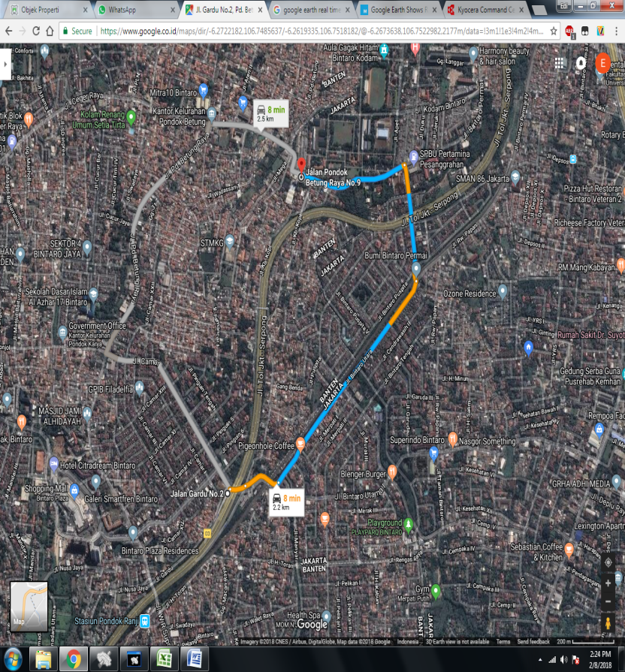Akses menuju ke lokasi properti dapat dicapai dari Pintu Exit Tol pondok Ranji lurus menuju Jl. Bintaro Utama, kemudian belok kiri ke Jl. Bintaro Puspita Raya, dan Belok kiri Ke Jl. Raya Pondok Betung. Properti terletak terletak sekitar 500 M Persimpangan Jl. Raya Bintaro Permai dengan Jl. Raya pondok Betung. lokasi properti berjarak:

**-6.261940, 106.751839**

* Sekitar 2.500 m dari Pintu Exit Tol Pondok Ranji.

Pada saat penilaian ini dilaksanakan, kami didampingi oleh Bpk. Doddy selaku Staff Bank BRI Cab. Cileduk, dari beliau pulalah kami mendapatkan informasi mengenai properti yang dinilai.

Jalan di depan properti merupakan jalan umum berupa perkerasan aspal selebar 5 m dengan satu jalur, satu lajur, dua arah dengan kondisi baik. Intensitas kendaraan yang melalui jalan tersebut dalam kategori cukup tinggi, karena jalan tersebut adalah jalan utama/jalan raya. Pada kedua sisi/bahu jalan dilengkapi saluran drainase tertutup, serta dilengkapi dengan lampu penerangan jalan.

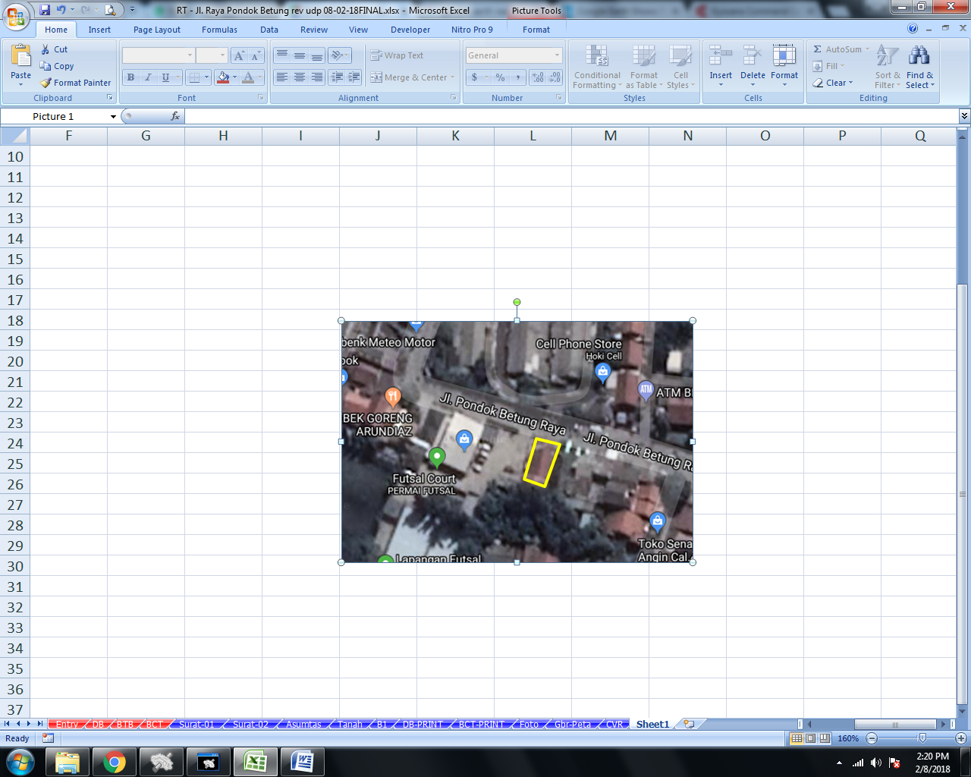

Adapun batas–batas properti, sbb :

* Sebelah Utara

*- Jl. Raya pondok Betung*

* Sebelah Barat

*- Tanah Kosong*

* Sebelah Selatan

*- Rumah tinggal*

* Sebelah Timur

*- Rumah Tinggal*

#### Gambaran Situasi Lingkungan Properti

Properti terletak di wilayah pinggir kota Tangerang Selatan yang sedang/sudah berkembang pesat sebagai kawasan campuran, jarak radius dari pusat Kota Tangerang Selatan sekitar 7 km. Secara keseluruhan aksesibilitas baik dan mudah dijangkau dari penjuru pusat Kota Tangerang Selatan Penduduk di sekitar properti pada umumnya adalah masyarakat dengan status sosial menengah-keatas/bawah, dengan profesi wiraswasta, pengusaha, pegawai swasta/Pemerintah, pedagang.

Kondisi pengembangan bangunan disekitar properti, termasuk kategori penuh, yaitu sekitar 20% - 50%. Sebagian besar bangunan yang berada di kawasan properti adalah bangunan rumah tinggal dan sedikit komersil seperti ruko.

Beberapa area dan bangunan penting yang dapat dijadikan petunjuk yang letaknya tidak jauh dari lokasi properti yang dinilai, diantaranya :

* Toko Bangunan Mitra 10;
* Apartment Pavilion Bintaro;
* Kodam Resimen Arhanud-1/F; dan
* Giant Express Pondok Betung;

#### Rencana Tata Kota dan Perijinan

* + - 1. **Rencana Tata Kota**

Berdasarkan pengamatan lapangan, diketahui bahwa peruntukan *(Zoning)* lokasi properti adalah sebagai kawasan Campuran (pemukiman, perdagangan / jasa, industri dan pergudangan) dengan jenis bangunan yang boleh dikembangkan (dibangun) adalah rumah tinggal, perdagangan, jasa, pabrik dan gudang.

* + - 1. **Perijinan Properti**

Properti (bagunan) yang dinilai memiliki perijinan, berupa :

* Untuk bangunan telah memiliki Izin Mendirikan Bangunan (IMB) dengan nama pemohon Dra Hj. YASNI LUKMAN, MM, adalah sbb :
* IMB
* Nomor IMB : 648/302-Kec.PA/2007, tanggal 21 November 2007
* Jenis Bangunan : **Tidak terinformasi**
* Luas Bangunan : **Tidak terinformasi**

#### Sarana Umum dan Fasos-Fasum

Sarana dan fasilitas umum yang tersedia pada kawasan properti dan sekitarnya, sebagai berikut :

**Fasilitas Jaringan Listrik**

Telah tersedia berupa jaringan listrik yang dibangun oleh PT. PLN.

**Fasilitas Air Bersih**

Fasilitas air bersih dari PDAM setempat sudah tersedia dan dapat juga diperoleh dari air tanah (dengan menggunakan pompa listrik jetpump).

**Fasilitas Jaringan Telepon**

Telah tersedia, berupa; jaringan telepon kabel PT. Telkom serta sejumlah BTS operator telepon selular.

**Sarana Transportasi/Kendaraan Umum**

Sarana transportasi darat/angkutan umum berupa : angkot, dan angkutan non formal (ojek) mudah dijumpai di depan Jl. Raya Pondok Betung

**Pasar/Pusat Perbelanjaan**

Kebutuhan pokok seperti tempat belanja yang menyediakan barang-barang kebutuhan pokok primer maupun sekunder berada dalam radius ± 100 m s/d 1 km, antara lain: Pusat perbelanjaan, pasar tradisional, mini market, adalah tempat belanja bagi penduduk di daerah ini.

**Sarana dan Fasilitas Umum Lainnya**

Fasos/Fasum lainnya yang telah tersedia seperti: Sekolah, rumah ibadah, Kantor Perbankan/ATM, SPBU, Kantor Pemerintahan, taman kota, pusat rekreasi, dll mudah dicapai dari tempat ini yang berada dalam jarak radius ± 1 km.

Secara umum fasilitas lingkungan di sekitar properti termasuk kategori : **Baik**.

#### Data Kepemilikan /Legalitas Properti

Tabel-2: Data Legalitas Properti



#### Data /Kondisi Fisik Properti

Data/kondisi fisik properti/bidang tanah dan bangunan yang dinilai, digambarkan sebagai berikut :

* + B e n t u k : Persegi panjang.
  + U k u r a n : Lebar depan (menghadap jalan) 10 m x panjang kedalam 20 m.
  + Letak/posisi : Tengah.
  + Menghadap arah : Utara.
  + Jenis Tanah : Tanah Matang.
  + Topografi/kontur : Datar dan level permukaan Lebih tinggi 20 cm dengan jalan di

depannya.

* + Ketentuan Zoning : Campuran.
  + Pemanfaatan : Rumah Tinggal
  + Faktor Risiko : Tidak terjadi banjir, tidak di bawah SUTET, tidak rawan longsor, dll.
  + Tata-Lingkungan : Kondisi sekitarnya rumah tinggal dan kondisi lingkungan baik.

#### Analisis Pemanfaatan Tertinggi dan Terbaik *(HBU; Highest And Best Use)*

Berdasarkan atas peninjauan dan analisis yang telah kami lakukan terhadap kondisi setempat, ketentuan *zoning pemukiman*, kondisi pasar properti setempat serta mengacu pada definisi pemanfaatan tertinggi dan terbaik, maka kami berpendapat bahwa pemanfaatan properti/bidang tanah yang dinilai untuk “Rumah Tinggal” sebagaimana pemanfaatan eksisting merupakan penggunaan yang tertinggi dan terbaik.

#### Gambaran Pasar Properti

**Kondisi Pasar Properti Setempat**

* 1. Pertumbuhan bangunan cukup pesat dengan tingkat kepadatan bangunan > 25-75%.
  2. Perkembangan harga tanah: termasuk lambat - sedang dengan peningkatan 2% - 5% p.a.
  3. Di lokasi properti harga tanah ditentukan, oleh; lokasi, kondisi fisik tanah, hak kepemilikan dan pengembangan di atasnya.

4. Objek transaksi properti, sebagian besar didominasi oleh Rumah Tinggal dan tanah kosong.

***B. Marketability* Properti**

Berdasarkan hasil pengamatan dan analisis data-data pasar properti sejenis di lokasi properti, kami berkesimpulan bahwa marketabilitas properti; ***Marketable***

* + - 1. **Informasi Tambahan**
  + NJOP PBB properti/tanah untuk SPPT tahun 2017 tidak dapat kami peroleh dari pemilik properti maupun Pemberi Tugas (tidak terinformasi).

#### Analisis Data Pembanding

Sesuai dengan metode penilaian yang digunakan *(Perbandingan Langsung Data Transaksi Pasar)*, maka berikut ini disajikan data-data pembanding transaksi pasar di sekitar lokasi properti (objek penilaian) yang dapat digunakan sebagai dasar penilaian atau estimasi nilai properti, adalah sbb :

* **Data Pembanding - 1**

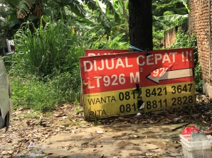- Sumber data : Bpk. Wanda *(Agent/broker)*

- Lokasi : Jl. Raya Pondok Betung

*(± 1.500 m dari lokasi properti)*

- Lebar jalan : ± 5 m

- Jenis properti : Tanah Kosong

- Luas tanah : ± 926 m2

- Status hak tanah : SHM

- Harga penawaran : Rp. 8.500.000.000,-

- Waktu penawaran : *Saat ini*

* **Data Pembanding - 2**

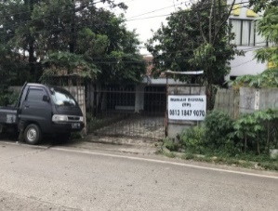 - Sumber data : Bpk. Cipto *(Pemilik)*

- Lokasi : Jl. Raya Pondok Betung

*(± 700 m dari lokasi properti)*

- Lebar jalan : ± 5 m

- Jenis properti : Rumah Tinggal

- Luas tanah : ± 465 m2

- Luas bangunan : ± 100 m2

- Status hak tanah : SHM

- Harga penawaran : Rp. 5.500.000.000,-

- Waktu penawaran : *Saat ini*

* **Data Pembanding - 3**

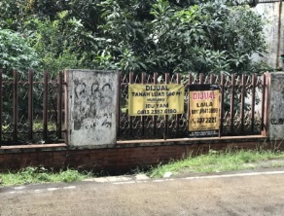 - Sumber data : Ibu.Yani *(Agent/broker)*

- Lokasi : Jl. Raya pondok Betung

*(± 900 m dari lokasi properti)*

- Lebar jalan : ± 5 m

- Jenis properti : Rumah Tinggal

- Luas tanah : ± 660 m2

- Luas bangunan : ± 130 m2

- Status hak tanah : SHM

- Harga penawaran : Rp. 6.500.0000.000,-

- Waktu penawaran : *Saat ini*

#### Kesimpulan Nilai Properti/Tanah

* **NILAI PASAR : Rp. 1.994.400.000**,-
* **Indikasi NILAI LIKUIDASI : Rp. 1.396.080.000**,-

## PENILAIAN PROPERTI; *BANGUNAN RUMAH TINGGAL*

1. **Data Umum Bangunan**

* Tipe bangunan : 1 (satu) unit bangunan Rumah Tinggal
* Jumlah lantai : 2 (Dua) Lantai
* IMB Nomor : 648/302-Kec.PA/2007
* Status hunian : Kosong
* Pemanfaatan bangunan : Rumah Tinggal dan Toko

1. **Data Spesifikasi Bangunan**

* Pondasi : Batu kali.
* Konstruksi : Beton bertulang.
* Dinding : Batu bata dan dicat.
* Lantai : Keramik.
* Partisi : Batu bata diplester dan dicat.
* Pintu : Kayu
* Kusen : Kayu dengan diplitur / dicat / tanpa finishing.
* Jendela : Kaca dengan teralis besi.
* Atap : Genteng glazur.
* Plafon : Triplek / - langit.
* Tahun dibangun : 2007
* Direnovasi tahun : 2013
* Kondisi bangunan : Cukup
* Luas lantai (sesuai fisik) : **± 200 m2**

1. **Fasilitas Bangunan**

* Daya listrik : 2200 VA dari PLN).
* Sambungan telepon : Ada.
* Air bersih : Sumur Bor.
* Pendingin ruangan (AC) : Ada.
* Pemadam kebakaran : Tidak Ada.
* Pemanas air : Tidak ada.

1. **Nilai Bangunan**

* **NILAI PASAR** : **Rp. 418.608.000**,-
* **Indikasi NILAI LIKUIDASI** : **Rp. 293.625.600**,

## PENILAIAN PROPERTI; *SARANA PELENGKAP*

### Uraian Spesifikasi

* Biaya Unit Indor & Outdoor AC 1 Uni
* Kondisi Properti : Cukup

### Nilai Sarana Pelengkap

* **NILAI PASAR : Rp. 2.000.000,-**
* **Indikasi NILAI LIKUIDASI : Rp. 1.400.000,-**

- - - - o0o - - - -